**舰载直升机空气动力学及其应用现状**

裴为诚1，刘畅1，蔡玉洁2，李书1,3,*

1.北京航空航天大学 航空科学与工程学院，北京 100191

2.上海机电工程研究所，上海 201109

3.北京航空航天大学 宁波创新研究院，浙江 宁波 315800

摘 要：舰载直升机空气动力学以旋翼空气动力学为基础，研究旋翼尾迹与海面气流、船体空气尾流之间的气动干扰。本文首先介绍了研究旋翼空气动力学的试验方法和计算模型，对旋翼流场的主要特征进行了归纳。在此基础上，从试验测量和数值计算两方面综述了舰载直升机气动干扰的研究现状，并对其研究成果在舰载直升机结构动力学、飞行动力学、导航与飞控等学科的应用现状开展了文献调研。通过本文可知，深入开展对舰载直升机空气动力学试验和计算方法的研究，并将其成果应用到相关工程领域，对于提高舰载直升机的设计和使用水平具有重要意义。

关键词：舰载直升机；空气动力学；气动干扰；旋翼尾迹；船体气流尾迹

中图分类号：V275 文献标识码：A 文章编号：ISSN(年)期-起始页码-页数

世界各航空大国历来重视舰载直升机的发展，相继研制出各种构型的数十种舰载直升机[1]。当前，我国海军正处于“近海防御型向近海防御与远海护卫型结合转变”[2]的关键时期。发展适合中国国情、具有中国特色的舰载直升机，对于海洋强国战略的实施具有重要意义。

为确保舰载直升机安全起降、减轻飞行员工作负担，国内外众多学者对舰载直升机空气动力学及以之为基础的结构动力学、飞行动力学、导航与飞控等学科开展了大量研究工作。国内目前尚无成熟的舰载直升机型号，对舰载直升机相关的科学和技术问题也缺少长期的、系统的研究，因此有必要对国内外尤其是西方发达国家在上述领域的研究成果进行追踪和梳理。本文以舰载直升机空气动力学为切入点，对这些领域的研究方法和成果进行了文献调研和归纳总结，以便国内航空航海部门（特别是从事舰载直升机研发）的工程技术人员快速了解其历史脉络、研究现状和发展趋势。

# 旋翼空气动力学

旋翼是直升机最主要的气动部件，其对流场的周期性扰动使得直升机外流场具有显著不同于定翼机外流场的特征。因此，旋翼空气动力学构成了直升机空气动力学的主体（后者还包括旋翼与机身、地面的气动干扰），从而也构成了舰载直升机空气动力学（侧重于研究旋翼尾迹与海面气流、船体空气尾流之间的气动干扰）的基础。旋翼空气动力学的研究方法包括试验和计算两大类，前者可分为定性试验与定量试验，后者包括基于拉格朗日观点的涡方法、基于欧拉观点的计算流体动力学（computational fluid dynamics, CFD）方法以及兼具二者优势的混合方法。

### 定性试验

最简单的旋翼空气动力学“试验”并不需要经过人为的设计，也不需要使用任何试验设备。当空气的温度、湿度、气压满足一定的条件时，旋翼桨尖涡周围会出现自然凝结（natural condensation）现象，从而很容易让人们观察到桨尖涡的存在。基于这种观察，人们对旋翼流场有了最基本和最直观的理性认识，发现了旋翼尾迹由桨尖涡主导、尾迹收缩等重要物理事实。

1951年，Drees等[3]利用喷烟法开展了旋翼流场的流动显示试验。该试验通过在风洞引入喷烟装置，获得了直升机在悬停、前飞、下降等状态下旋翼附近的流动图像，并重点研究了旋翼处于涡环状态（vortex ring state, VRS）时的流动图像。

桨尖涡涡核区与背景流场的空气密度的差别，对折射率等光学特性有显著影响。基于该原理和频闪摄影技术，人们发明了纹影法和阴影法，并将其引入旋翼空气动力学的研究中。1993年，Bagai和Leishman[4]利用该方法研究了螺旋桨和旋翼桨尖涡的几何结构，观察到了旋翼尾迹的不稳定（非周期）现象。

定性试验虽然没有给出描述流场的各物理量的具体数值，但给出了各种飞行状态下的旋翼尾迹结构的物理图像，并初步验证了一些早期旋翼空气动力学理论（如滑流理论）的结论。随着测量技术的进步，一些定性试验方法后来发展成为定量试验方法，或发展成为定量试验的一个前置环节。

### 定量试验

根据所测量的物理量以及对流场的刻画程度，可以将旋翼空气动力学定量试验大致分为两大类。（1）测力试验，主要用于反映气流对旋翼影响的宏观效果。利用六分量天平、扭矩天平等仪器设备，可以对旋翼中心或全机参考点处的三个力分量和三个力矩分量进行测量。由于试验原理和试验设备都比较简单，所得的试验数据经过简单处理即可应用于结构动力学和飞行动力学分析，因此这类试验至今仍受到许多研究机构的重视。（2）测速试验，主要用于研究流场的流动细节。根据测量对象的范围，测速试验又可分为单点测量和多点测量两类。早期的单点测量试验主要采用热线测速仪（hot wire anemometer）等介入式测量设备，测速探头本身对流场会造成一定干扰，因此测量结果不能完全反映真实流动情况。这一弊端后来被激光多普勒测速技术（laser doppler velocimetry, LDV）所克服，但LDV仍属于单点测量技术。同属于非介入式测量技术的粒子成像测速技术（particle image velocimetry, PIV），解决了多点同步测量的难题，能够实现对流场（流速）的高分辨率测量，目前已成为流体力学新发现的重要来源，也是验证数值计算方法的重要依据。

1996至1998年，Leishman等[5-6]基于LDV，对桨尖涡切向和轴向速度、环量、黏性引起的涡核增大进行了测量，研究了旋翼尾迹的三维速度场；对桨尖涡涡核位置（如图1所示）进行了测量，研究了悬停状态桨尖涡的非周期现象。同一时期的唐正飞、高正等[7-8]利用三维LDV，测量了共轴式双旋翼悬停状态的流场；为了对比，对单旋翼流场也进行了测量。测量的物理量包括诱导速度沿三个方向（轴向、径向和周向）的分量，得到了两副旋翼的尾迹相互交汇、干扰的流动图像。

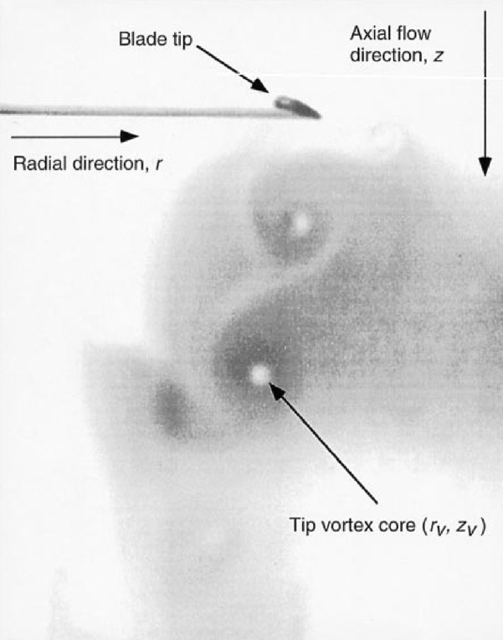

图1 利用频闪照明显示的旋翼尾迹（桨尖涡）[6]

Fig.1 Visualization of the rotor wake (blade tip vortices) using stroboscopic illumination[6]

2007年，邓彦敏等[9-10]采用二维PIV技术，在水洞中对共轴式双旋翼（如图2所示）悬停及不同前飞速度下的流场进行了测量，并对上下两副旋翼的气动干扰特性作了定量研究。该试验测量了流场的瞬时涡量和速度分布、桨尖涡结构和脱落轨迹、尾迹边界等。测量结果显示，共轴双旋翼悬停流场由上旋翼所主导；与单旋翼相比，双旋翼的尾迹结构更加不稳定。

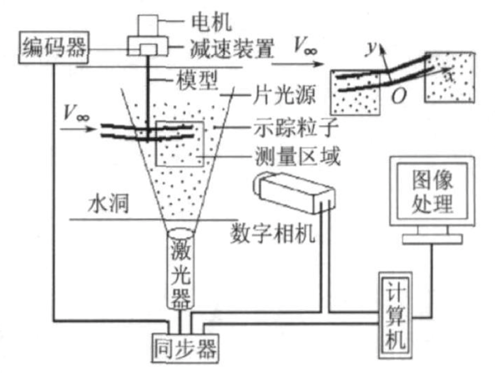

图2 共轴双旋翼水洞PIV试验装置示意图[9]

Fig.2 A schematic diagram of the coaxial twin-rotor water tunnel PIV test device[9]

以上定量试验结果，为旋翼气动设计提供了重要参考信息，也为验证分析模型和计算方法提供了参照对象。

### 尾迹模型

尾迹模型是用于描述旋翼尾迹中涡量空间分布情况的物理模型，在一些文献中也用来指代该物理模型所对应的数值计算方法。该模型的基本思想是用直线或曲线涡元对涡量场进行离散，通过研究涡线单元的运动和演化来描述涡量场，属于连续介质力学中的拉格朗日观点（质点系观点）[11]。得到涡量场后，再利用Biot–Savart定律对涡量场进行积分，从而得到诱导速度场。从发展历程来看，尾迹模型经历了刚性尾迹，预定尾迹和自由尾迹三个阶段。

刚性尾迹（rigid wake）模型假设旋翼尾迹中的涡量集中分布在以桨盘为底面的直圆柱面或斜圆柱面上，或集中分布在从桨尖拖出的螺旋线上。此模型中，涡系的几何形状只受自由来流和平均入流的驱动，不因涡系自诱导和互诱导而发生变形。由于刚性尾迹的几何形状简单，经过一些数学推导，有时可以得出初等函数、特殊函数或级数形式的解。虽然根据刚性尾迹模型得出的解析形式的解能够快速给出计算结果，但其所假设的尾迹几何结构与实际情况相差较大。尤其是在大机动、贴地飞行等条件下，尾迹畸变严重，刚性尾迹模型不再适用。目前，刚性尾迹模型只被用于对实时性要求极高的飞行仿真程序，或用于为自由尾迹模型、CFD求解器提供迭代初值。

预定尾迹（prescribed wake）模型在刚性尾迹模型的基础上，根据一些特殊旋翼在特殊状态下的试验结果，引入一些参数对刚性尾迹的几何形状进行修正。1971年，Landgrebe[12]通过水洞试验，提出了一种半经验的旋翼尾迹模型。但该模型的适用性严重依赖于根据个别试验确定的经验参数，普适性较差，并没有从根本上解决刚性尾迹模型无法准确描述尾迹几何结构的问题。

自由尾迹（free wake）模型允许涡元像流体微团一样在流场中自由运动。这里的“自由”是指：相对于刚性尾迹和预定尾迹，自由尾迹不再对尾迹几何结构进行限制，涡元（流体微团）的运动仍然受流体力学基本原理支配。该模型所依据的“涡元像流体微团一样在流场中自由运动”，实际上是Kelvin定理应用到理想流体时的一个推论，因而自由尾迹模型的成立条件是流体无黏、正压且外力有势。在旋翼尾迹问题中，外力（重力）可以忽略，流体（空气）满足正压条件，但黏性通常不可忽略，为此需引入黏性涡核模型[13]进行修正。该模型可进一步分有限涡核模型和涡核演化模型两部分。简单的集中涡线模型存在奇异性，为消除这种奇异性，通常以一个截面半径为有限值的涡管代替截面半径为零的集中涡线。在有限涡核模型的基础上，令涡核半径随涡龄的增长而变大，以此来体现空气粘性引起的涡量耗散效应，涡核以外的流体则认为是无粘的。早期的，如Scully在1967年[14-15]、Landgrebe在1969年[16]提出的自由尾迹算法，普遍存在收敛性差的问题，此后一段时间，许多学者在改善该模型的收敛性方面做了大量工作。

自上世纪 90 年代起，美国马里兰大学的Leishman团队提出和改进了多种自由尾迹算法。1993年，Crouse和Leishman[17]提出了一种预估校正（predictor-corrector, PC）”格式，用于提高收敛性，控制计算量。该算法采用两点中心差分格式对涡量场进行时间和空间离散，并通过引入周期条件确保稳态解收敛。但对悬停状态客观存在的非周期解，无法给出正确的计算结果。1995年，Bagai和Leishman[18-20]提出了一种伪隐式预估校正（pseudo-implicit predictor-corrector, PIPC）格式，用于求解存在稳态周期解的旋翼尾迹问题。该算法采用五点中心差分格式对涡量场进行时间和空间离散，并利用松弛迭代法和周期条件改善解的收敛性。基于该算法，他们计算了单旋翼、双旋翼构型的直升机在悬停、低速前飞、高速前飞等各种飞行状态中的旋翼尾迹，结果很好地反映了旋翼尾迹的畸变。但该方法用到了周期条件，因而只适用于存在稳态周期解的问题；但也有学者质疑稳态周期解的存在性[21]。另外，参数分析表明，解的收敛性和尾迹几何结构与部分经验参数的选取有关，使该方法的通用性受到质疑。2000至2004年，Bhagwat和Leishman[22-25]提出了一种时间精确自由尾迹模型，用于分析旋翼尾迹的动态响应过程。该算法采用二阶后向差分预估校正（predictor-corrector 2nd-backward, PC2B）格式，提高了算法的数值稳定性。由松弛迭代法（如Bagai的PIPC格式）给出初始条件后，可以沿时间积分尾迹方程和桨叶动力学方程，得到旋翼尾迹和桨叶运动的动态响应值。基于该算法，他们计算了多种旋翼构型在不同飞行条件下的尾迹几何形态，研究了旋翼作机动时的尾迹瞬态变化过程，并对涡环状态这一典型的不稳定状态进行了模拟。该模型在以上算例中均给出了很好的结果。2006年，Gupta和Leishman[26]将上述时间精确自由尾迹模型应用到风力机械的气动性能研究中。同年，Ananthan和Leishman[27]基于时间精确自由尾迹模型，研究了机动飞行状态下的旋翼尾迹几何形态和涡量分布，初步研究了桨涡干扰引起的旋翼噪声。此后，Ribera和Celi[28]也利用该模型开展了一些直升机飞行动力学方面的研究。

本世纪初，美国俄亥俄州立大学的Conlisk团队也开展了一些自由尾迹模型算法方面的研究[21,29-31]。2000年，Jain和Conlisk[30]采用升力线理论对桨叶进行建模，采用时间步进自由涡方法对桨尖涡运动进行计算。在做时间步进积分时，他们采用了数值稳定的四阶隐式Adams–Moulton格式。基于上述方法，他们通过数值计算研究了在试验中观察到的两条桨尖涡之间相互缠绕的现象。2002年，Kini和Conlisk[21]采用与[30]中类似方法研究了悬停状态桨尖涡几何结构的稳定性。计算结果显示，悬停状态时，桨尖涡几何结构的周期性条件只对前几圈桨叶适用，后几圈的桨尖涡几何结构表现出明显的时间非周期性。由于采用了数值稳定的隐式Adams–Moulton格式，并且在步长小于 4°时可以给出足够精确的结果，此文认为，物理不稳定是导致悬停状态桨尖涡远场尾迹非周期结构的主要原因，而非算法的数值稳定性问题。这与Leishman团队的观点[18-20]相反。2006年，Pulla和Conlisk[31]基于时间步进自由尾迹方法研究了地面效应影响下的直升机气动特性。其中，旋翼尾迹通过自由涡方法进行建模，桨叶气动力由升力面理论给出，地面则采用镜像法进行处理。时间步进算法采用与[30]中类似的Adams–Moulton格式。计算结果与佐治亚理工的试验数据进行了对比，验证了算法的可行性。

在国内，自由尾迹模型也有相应的发展和应用。2007年，徐国华等[32]基于时间精确自由尾迹模型，研究了倾转旋翼的气动特性。2010年，陈仁良等[33]基于时间精确自由尾迹模型，提出了一种新的差分格式，建立了一种高置信度的直升机飞行动力学模型。2014年，陈铭等[34]基于稳态自由尾迹模型，研究了旋翼几何参数对共轴双旋翼悬停性能的影响。2015年，曹义华等[35]采用自由尾迹模型和面元法，分别对旋翼和机身进行建模，建立了一种旋翼/机身气动干扰模型，并进行了配平计算。

尽管自由尾迹模型仍然是目前直升机工程界普遍认可的旋翼空气动力学分析手段，但该模型本身也存在一定的局限性。首先，自由尾迹模型必须与其他模型（如升力面模型）配合，才能获得桨尖涡环量的初始值。其次，目前常用的涡核模型都存在若干经验参数，并且桨尖涡的截断位置也需要人工设置。另外，这种物理模型虽然能够大体上还原桨尖涡的几何结构，但在处理桨尖涡与固体壁面碰撞等问题时，只能采取回避或镜像处理的方法，无法描述涡结构破碎等现象。

### 涡粒子模型

黏性涡粒子模型（vortex particle model, VPM）与自由尾迹模型类似，也属于基于拉格朗日观点的分析模型。不同的是该模型用涡粒子代替了涡线，每个涡粒子由位置和涡量两个矢量来描述。其中，涡元位置的变化规律与自由尾迹模型一样，而涡量的变化规律则由涡量输运方程给出。

2009年，He等[36]利用VPM研究了旋翼尾迹中涡量的输运和扩散现象。该方法避免了基于欧拉观点的数值离散方法所引入的数值耗散。计算结果显示：VPM可以精确模拟旋翼尾迹在悬停、前飞等状态下的动态变化；不借助经验参数，很好地捕捉到了尾迹收缩、桨尖涡卷起、涡量扩散等物理现象；尾迹对总距突增操纵的动态响应计算结果与试验吻合很好。此文中的旋翼尾迹初始涡量由升力线模型获得。此文指出了用CFD替代该模型的可能性，但没有进一步给出具体实施方法和计算结果。

2012年，魏鹏等[37-38]基于VPM建立了一种适用于旋翼非定常流场特性分析的数值方法。桨叶附着涡以及新生涡环量由升力面模型[39]给出。计算结果显示，该方法与自由尾迹模型和CFD相比，能够在兼顾效率的同时，更好地捕捉旋翼尾迹运动（如图3所示）。但升力面模型只适用于势流，并不能很好反映动态失速、桨尖激波等现象。

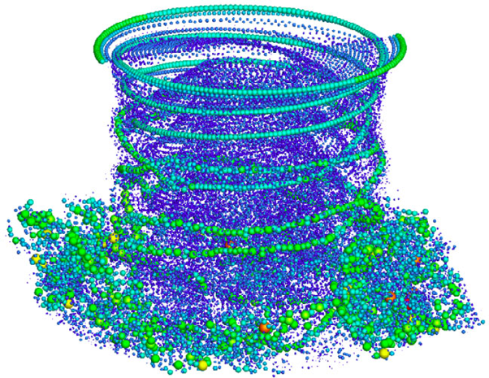

图3由涡粒子模型得到的旋翼尾迹[37]

Fig.3 Rotor wake given by VPM[37]

2014年，王浩文等[40]采用非定常面元法、VPM及涡量镜面法，建立了旋翼-平尾非定常气动干扰分析模型。计算结果显示，此方法计算精度高于时间精确自由尾迹，计算效率高于CFD。但面元法只适用于势流，并不能真实反映桨叶表面的分离、压缩性等流动现象。

从上述研究内容来看，VPM本身可以比较高效（与CFD相比）且精确（与自由尾迹相比）地捕捉旋翼尾迹中的典型流动现象；但在处理桨叶、机身、固定翼面等壁面时，需引入其他模型作为补充。除上面提到的只适用于势流的升力线模型、升力面模型、面元法外，也有研究人员尝试采用CFD对近壁面进行处理。

### 涡量输运方程

该方法基于欧拉观点（场观点），直接对涡量输运方程进行数值求解。从离散方法的角度看，该方法属于有限体积法，但描述流场的变量为涡量。由于采用了涡量形式的问题表述形式，该方法能够有效地减小数值耗散引起的涡量非物理扩散。涡量输运方法的主要弊端是难以处理壁面边界条件，无法考虑空气压缩性，因而必须引入其他方法（升力线、升力面、CFD等）作为补充。

2000年，Brown[41]采用基于欧拉网格的涡量守恒形式的NS方程（即涡量输运方程），计算了孤立旋翼和共轴双旋翼周围的非定常气动环境，并与试验数据进行了对比验证。由于涡量输运方程不能直接处理壁面边界条件，此文利用升力线方法给出尾迹初始涡量。

2003年，Houston和Brown[41-42]采用有限状态入流模型与涡量输运模型两种方法，研究了直升机配平、自转下滑状等飞行力学问题。计算结果表明，当自转下滑率较小时，两种模型给出的计算结果差别不大；随着下滑角的增大，两者的差别变得明显。同年，Whitehouse与Brown[43]将涡量输运方法应用到大型固定翼飞机尾涡与直升机尾迹气动干扰问题的研究中。计算结果显示，直升机高速飞行时，飞机尾涡不会对其造成严重影响；但在低速飞行时，飞机尾涡会引起旋翼气动载荷和气弹响应的振荡，从而增加飞行员操纵的难度。

2005年，Brown与Line[44]对涡量输运方法进行了改进，使其计算效率得到提高，计算结果如图4所示。新算法引入了一种半拉格朗日自适应网格系统，在尽可能避免产生额外计算量的前提下，显著提高了计算结果的空间分辨率。同时，该网格系统避免了在处理计算区域边界附近尾迹截断时需借助数值边界条件的问题。对于壁面边界条件，此文仍借助升力线模型进行处理。

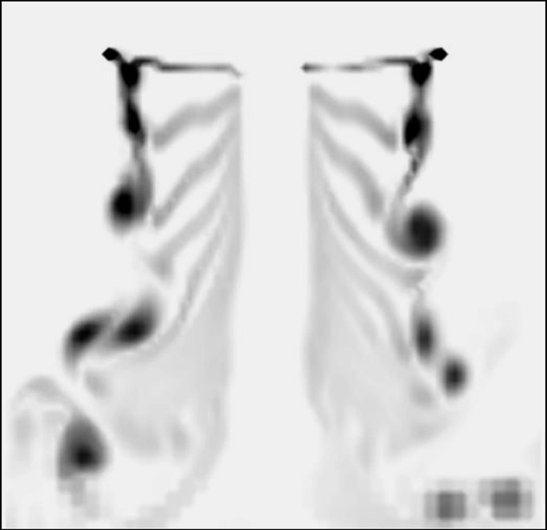

图4由涡量输运方程得到的旋翼尾迹[44]

Fig.4 Rotor wake given by the vortex transport equation[44]

### NS/欧拉方程

NS（Navier–Stokes）方程[45]是连续介质假设下，描述流体运动最精确的物理模型。对此方程的数值求解，构成了CFD研究的主流，所涉及的文献浩如烟海，这里只介绍其中与旋翼相关的部分研究内容。

早期的旋翼空气动力学CFD研究完全不考虑空气黏性的影响，因此实际上是在求解NS方程的简化版本——欧拉方程。1985年，Roberts等[46]将旋翼流场分为两部分：远离桨叶的部分通过自由尾迹模型给出涡量分布，并计算出响应的诱导速度；靠近桨叶的部分由三维欧拉方程进行描述，利用有限体积法进行求解。基于这种耦合算法，他们研究了孤立机翼和悬停状态的旋翼桨叶附近的流场。1999年，国内的曹义华等[47-48]也开展了类似的工作。由于没有考虑空气黏性，这种计算模型并不能用于分析旋翼气动效率。

2007年，Whitehouse等[49]将涡量输运方程与NS方程相结合，建立了一种更加接近物理真实的旋翼空气动力学分析模型。该模型采用基于原始变量（速度、压力）的 NS方程对桨叶附近的流动情况进行描述，可以体现这一区域存在的空气黏性、压缩性等势流模型无法很好处理的流动特性；对涡流主导的尾迹部分则采用基于欧拉观点的涡量输运方程进行描述，可以有效降低常规CFD造成的涡量非物理扩散。利用该耦合模型，他们给出了一些固定翼、钝体、直升机上的算例，在流动特性捕捉和非定常载荷计算方面都给出了较好的结果。

2008年，Anusonti-Inthra等[50]将RANS（Reynolds-averaged Navier–Stokes）方程与基于粒子的涡量输运方法（particle-based vorticity transport method, PVTM）进行耦合，用于分析固定孤立机翼低速飞行时的气动性能和尾迹特性，并通过与风动试验数据进行对比，对该计算模型进行了验证。该耦合方法将流场按主要流动特性，分为近壁面和远场区域，分别用三维可压缩RANS方程和PVTM进行求解。计算结果显示，该耦合方法可以对机翼翼梢的三维流动效应进行合理的模拟，并且有效解决了常规CFD存在的数值耗散问题。但也有学者认为，耦合方法本身及不同计算区域数据交换带来的复杂性，可能会减弱涡粒子模型对计算效率的提升效果[51]。

对于任何基于离散网格的数值方法而言，加密网格都是提高计算精度的一个重要途径。但是有限的计算资源不允许我们在整个计算区域内无差别地对网格进行加密，而只能有选择地在某些物理量随空间或时间变化剧烈的地方进行加密。另外，加密网格的过程应当尽可能减少对人工操作的需求，且便于逐次递推，这样才能达到充分利用现有计算资源以获得尽可能高的精度的目的。根据上一步基于粗糙网格的计算结果，由计算机自主确定下一步需要对网格进行加密的区域，并通过递推逐次实现网格的精细化，充分利用计算机软硬件资源，以获得尽可能高的计算精度，这就是自适应网格加密（adaptive mesh refinement, AMR）技术的主要思想。这是解决由涡流主导的旋翼尾迹数值计算问题的关键技术，也是多年以来CFD领域的研究热点。2011年，Kamkar和Jameson[51-52]提出了一种适用于涡主导流动问题的自适应网格加密方法。该方法将网格细化过程分为两步：先利用特征检测方法自动识别需要加密网格的区域，再利用基于 Richardson 外插方法的误差估计，给出合适的网格精细程度（分辨率）。此文所用计算网格为对偶网格（dual-mesh）：靠近物体表面用非结构网格处理复杂的几何外形及边界层，远离物体表面的区域用自适应结构网格和高阶格式处理涡流尾迹。结果表明，该方法能够同时提高直升机性能分析精度和尾迹分辨率（如图5所示）。

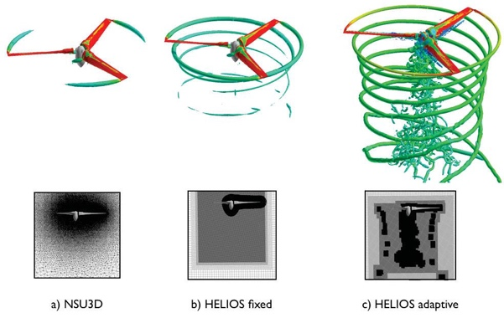

图5利用网格自适应加密提高尾迹分辨率[52]

Fig.5 Improving wake resolution by AMR[52]

### 旋翼流场特征

试验测量和数值计算都表明，旋翼流场具有以下特征[13, 53]：

**桨尖涡主导** 虽然流体力学界对于涡（vortex）的定义仍存在分歧[54]，但是无论根据何种定义，从试验事实中总能一致地识别出旋翼桨尖涡的存在。试验观测和数值计算都显示，旋翼高速旋转时，每片桨叶的桨尖和桨根处会各拖出一条集中涡。其中，桨根涡自生成后会迅速耗散并失去规则的涡结构，而桨尖涡自生成后则能在较长时间内保持强度和涡结构，因而主导着旋翼流场。定量研究进一步表明，桨尖涡的涡核半径很小，涡核内速度梯度较大，涡核外则接近无旋流动。这一流动特征对试验观测和数值计算在分辨率的空间配置上提出了不同的需求。

**非定常** 桨叶的固体表面对于空气流场而言，属于移动的壁面边界。通常，桨叶绕旋翼轴作周期运动时，描述其周围流场的各物理量的也随时间近似按周期变化。即使是悬停状态，虽然桨叶附近的空气流动接近定常状态，但是远离桨盘的桨尖涡也会因系统不稳定而表现出空间和时间的随机性。因此，非定常性是旋翼流场固有的特征，这决定了与旋翼相关的流动问题的研究难度往往要高于固定翼所对应的问题。

**动态失速** 通过简单的运动学分析可知，直升机处于前飞状态时，后行侧桨叶剖面的迎角大于前行侧，容易发生失速。另一方面，桨叶剖面的迎角随旋翼转动而周期变化，这种迎角的周期变化会导致翼型气动力出现时滞效应。这种动态失速现象，使得许多对固定翼行之有效的定常或准定常分析方法对旋翼不再适用。

**局部可压缩** 直升机旋翼桨尖速度的设计值通常为0.7至0.9马赫，属于高亚音速范围，压缩性已较为明显。随着前飞速度增大，在前行侧桨叶桨尖处可能会出现局部跨音速区，甚至产生激波。桨叶的旋转又使得可压缩区域与低速不可压缩区域之间没有固定的、显著的界线。这一流动特征使得原本在固定翼空气动力学中已经形成的分别适用于不可压缩和可压缩流动的分析方法，需经过特殊处理才能应用于旋翼空气动力学的研究。

# 舰载直升机气动干扰

舰载直升机以旋翼为主要气动部件，因此前文所述旋翼空气动力学的研究方法和所积累的成果，为舰载直升机气动干扰的研究提供了必要的知识和技术储备。在此基础上，舰载直升机空气动力学的研究侧重于旋翼尾迹与海面气流、船体空气尾流之间的相互作用。与旋翼空气动力学类似，舰载直升机气动干扰的研究方法也可以分为试验与计算两大类。

### 试验测量

2003年，Derby和Yamauchi[55]搭建了一套用于研究直升机与两栖攻击舰气动干扰问题的 1/48 缩比模型。该模型还被用于研究直升机与大型建筑物以及地面的气动干扰问题。此项目对倾转旋翼机、纵列式直升机、单主旋翼直升机三种构型都进行了缩比模型试验，获得的结果可用于指导全尺寸直升机舰上操纵以及编队飞行的研究。

2007年，Lamar等[56-57]通过试验研究了利用柱状涡流发生器（columnar vortex generator, CVG）对船体空气尾流进行修改（如图5所示）的可行性。他们希望该技术能够应用于改善舰载机（包括直升机）的起降环境。



图6利用涡流发生器修改船体空气尾流[56]

Fig.6 Modify ship airwake by CVG[56]

2011年，Herry和Vorst[58]利用PIV和LTV技术，在ONERA的L2风洞中测量了1/60简单外形军舰缩比模型和1/100真实外形军舰缩比模型两种船体的空气尾流。试验结果对于理解船体无侧滑航行时，船体结构后方气流的双稳态（bi-stable）现象，特别是二者之间的临界情况有很大帮助。

2012年，Kääriä等[59]通过开展水洞试验，研究了直升机在船体空气尾流中的气动载荷特征。该试验是在一架1/54的直升机缩比模型与一艘虽经简化但仍具有机库和飞行甲板的护卫舰模型上进行的，旋翼桨叶被简化为刚性连接到桨毂，气动载荷通过安装在机身内的六分量天平来测量。试验在船头正面迎风与 45°侧风两种来流条件下，沿直升机着舰飞行路径选取了若干观测点，测量了直升机在这几个点上的非定常气动载荷。试验结果表明，当船头正面迎风时，甲板上方存在一个拉力不足（thrust-deficit）区域，迫使驾驶员增大总距以保持高度；而在45°侧风条件下，甲板上方存在一堵压力墙（pressure-wall），迫使驾驶员减小总距以降低高度、增大横向周期变距以保持飞行路径。他们认为上述现象是由船体空气尾流的速度梯度引起的，并通过对船体空气尾流进行非定常CFD计算验证了此观点。尽管该试验是在固定直升机的条件下进行的，仍不能完全反映直升机着舰过程的真实载荷特征，但可作为验证计算模型的参照对象。

2015年，Friedman等[60]利用固定在（长32.9m）真实船只甲板上方的模型直升机（如图7所示），研究了船体空气尾流与直升机旋翼尾迹的相互影响。通过安置在旋翼周围的风速计，测量了试验船静止、无侧风航行、侧风航行等条件下的流场信息。尽管该试验是在固定直升机的条件下进行的，但已将试验环境从室内转移到了真实的船只上，因而更接近舰载直升机的真实工作环境。

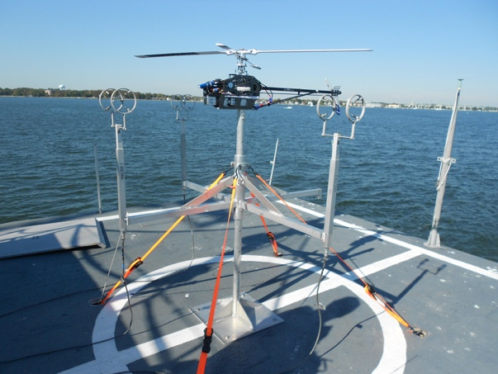

图7固定在真实船只甲板上方的模型直升机[60]

Fig.7 A model helicopter mounted over the deck of a real ship[60]

### 数值计算

1995年，Landsberg等[61]利用 FAST3D 非定常流动求解器，分析了船体空气尾流与旋翼入流的相互作用。该求解器采用的是通量修正输运（flux corrected transport, FCT）算法和虚拟单元嵌入（virtual cell embedding, VCE）方法。旋翼对流场的影响是通过一个简化的桨盘模型来体现的，该模型中动量源沿桨盘均匀分布，因此只能反映旋翼整体的气动特性，而不能精细到每片桨叶。虽然计算模型较为简单，但计算结果仍能反映船体空气尾流中的非定常性对旋翼入流的影响。

2013年，Muijden等[62]基于结构网格，求解RANS方程与RANS/大涡模拟（large eddy simulation, LES）混合方法两种物理模型，分析了船体空气尾流（如图8所示），并与试验数据进行了比较。结果表明，RANS方程的计算结果很好地反映了船体空气尾流的时间平均特征，而 RANS/LES 混合方法则进一步给出了更加接近物理真实的流场波动特征。上述计算结果已被用到直升机飞行模拟器中，并且得到了经验丰富的飞行员给出的积极评价。但只计算了船体空气尾流，并没有将直升机（特别是旋翼）包括在计算模型中，因此没有体现船体空气尾流与旋翼尾迹的耦合效应。

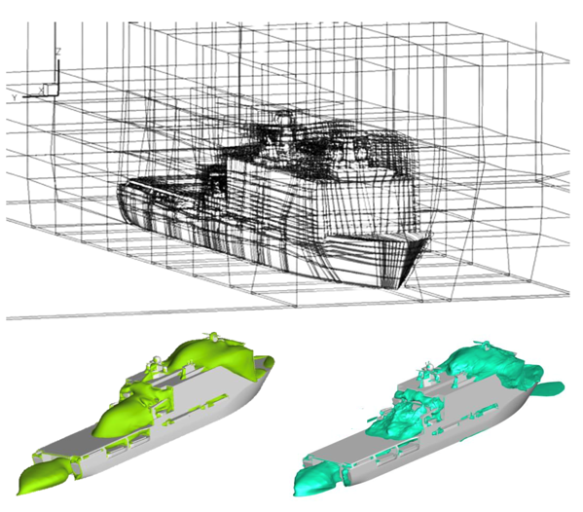

图8 基于结构网格（上）的RANS（左）与RANS/LES（右）数值解对比[62]

Fig.8 Comparison between numerical solutions given by RANS (left) and RANS/LES (right) based on a structured mesh (top)[62]

2014年，Crozon等[63]基于结构网格，利用作用盘方法对旋翼在船体影响下的入流特征进行了静态计算。作用盘方法的结果表明，当旋翼接近船体时，其入流会受到船体的显著影响，这种影响是非线性的，因而叠加法不再适用。为突破作用盘方法只能描述旋翼整体入流特征的限制，此文通过在滑动结构网格（如图9所示）上求解非定常RANS方程获得了每片桨叶的流场信息。通过该方法得到的旋翼拉力的计算结果与试验结果吻合较好，验证了方法的有效性。他们希望此文的计算方法有助于确定直升机着舰过程的安全飞行包线，但并没有给出具体的结论。就算例而言，此文只研究了孤立旋翼与船体的气动干扰，没有考虑机身对气流的影响。

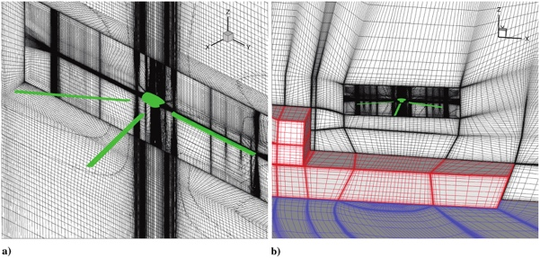

图9 用于计算旋翼/船体非定常气动干扰的滑动结构网格[63]

Fig.9 A sliding structured mesh for computing the unsteady rotor/ship aerodynamic interaction[63]

He等[64]介绍了其所属公司在建立高置信度舰载直升机飞行仿真环境方面所做的工作。该仿真系统集成了直升机动力学、船体动力学以及非定常船体空气尾流方面的建模方法，为舰载直升机飞行训练和测试提供了一种高效的模拟工具。该仿真系统提供了三种不同精细程度的仿真模型：（1）旋翼尾迹由有限状态入流模型描述，船体空气尾流由平板模型描述；（2）旋翼尾迹由有限状态入流模型描述，船体空气尾流由CFD或试验数据描述；（3）旋翼尾迹和船体空气尾流由VPM描述。其中，前两种模型可用于实时仿真计算。此后，该公司的 Zhao 等[65]将VPM与基于非结构网格的CFD求解器相结合，研究了旋翼尾迹与船体空气尾流的相互作用。基于此混合方法的计算结果，他们推广了Peters–He有限状态入流模型，使其适用于实时仿真。

受以上工作启发，笔者正在尝试将非定常动量源模型与基于间断有限元方法的高阶CFD求解器结合。非定常动量源模型可以避免使用滑动网格、重叠网格等高级网格技术，间断有限元方法支持在非结构网格上的构造高阶格式，因此该混合方法是一种兼顾效率和精度的方案。目前，孤立旋翼的算例已获成功，旋翼/船体气动干扰的算例正在调试中，相关成果将于近期发表。

# 在工程领域的应用现状

在舰载直升机的实际工程应用中，人们通常更关注其飞行安全性与驾乘舒适度，这就需要从结构动力学、飞行动力学、导航与飞控等学科的视角对舰载直升机开展研究。这些学科或多或少都需要以气动载荷作为输入，因此可以被视为舰载直升机空气动力学的下游学科。最理想情况当然是将基于PIV或CFD的精细空气动力学模型植入到结构动力学、飞行动力学模型中。然而现实情况却是上下游学科的研究存在明显脱节，工程领域往往还在使用陈旧且粗糙的气动模型，有些学科甚至直接将气动力作为黑箱或随机过程处理。这种脱节说明舰载直升机空气动力学的研究成果尚未充分发挥其价值，应当引起上下游学科的共同关注。

### 结构动力学

Wei等[66]于1992年分析了SH-2F型直升机在预定的甲板运动、甲板摩擦、定常风条件下的结构动力学特性，用以确定该型直升机安全着舰和离舰的条件。对处于工作状态的旋翼、处于非工作状态的旋翼、折叠起来的旋翼以及机身分别进行了建模，以研究这4种情况的空气动力学特性。利用能量法推导了船体运动的动力学方程，包含3个线位移、2个角位移（滚转、俯仰）共5个自由度。此外，他们还分析了不同甲板摩擦条件对直升机结构动力学特性的影响。基于上述分析模型，此文给出了一些定性和定量的安全指标，但有待试验数据的验证。

Wall[67]于2009年研究了直升机着舰和离舰过程中桨叶特有的气动弹性问题。在海上风速较大且旋翼转速较低时，桨叶容易出现较大变形，这是由桨叶的动力学特性、船体运动、船体空气尾流等因素共同作用所引起的。他们将柔性桨叶离散为若干刚性的微段，用以表现非线性的桨叶弯曲变形；基于试验数据对船体空气尾流进行建模，体现了甲板上方气流随时间、空间变化的非定常、非均匀的特征。此文反映了影响桨叶气弹响应的各种因素之间相互作用关系的复杂性，但分析所用气动模型依赖试验数据，可考虑用更一般的CFD方法代替。

### 飞行动力学

1986年，Jewell等[68]介绍了一项由美国海军航空发展中心支持的试验研究。该项研究的目的是在直升机操稳参数、舰面操纵流程、环境条件等方面，对飞行品质规范的修订提出建议。

Clement等[69]于1992年建立了一种用于模拟直升机着舰飞行的实时仿真模型。该模型采用叶素法对旋翼进行气动建模；利用CFD软件得到船体空气尾流数据，并经过三维快速傅里叶变换算法处理，使其适用于实时仿真。

1994年，Zhang等[70]利用全尺寸海上试验数据，识别出了一个关于船体空气尾流速度垂直分量的功率谱模型。基于上述半经验的船体空气尾流模型和一个简化的旋翼气动模型，他们研究了船体空气尾流对旋翼拉力和滚转、俯仰力矩的影响。此后，他们又建立了一种用于模拟直升机与船体气动干扰并考虑地面效应的实时仿真模型。该模型中，船体由板块表示，旋翼尾迹由固定尾迹和预定尾迹模型表示，海面的影响（地面效应）通过镜像法体现。基于以上模型，将旋翼入流表示成有限状态形式，以便于进行实时仿真。该模型只适用于直升机在甲板上方悬停的配平问题。此后，他们还对直升机与船体气动干扰问题中的地面效应问题进行了研究[71]。

1999年，Bogstad等[72-73]利用基于欧拉方程和非结构网格的有限元求解器，研究了船体空气尾流，并将得到的数据整合到直升机飞行仿真软件中。Zan[74]于2003年对[73]中的一些观点提出了质疑，其认为特殊算例的计算结果与试验数据进行的对比，并不能证明该方法在更一般的条件下仍然有效；试验和基于NS方程的计算结果都显示，在某些情况下，船体空气尾流是由涡流主导的，并且存在强烈的流动分离现象，因此[73]中基于欧拉方程得到的结论并不可靠。

2003~2005年，Lee 等[75-76]基于非结构网格，利用无黏CFD计算得到船体空气尾流，并将其引入到GENHEL直升机飞行仿真程序中。基于此模型，他们针对特定的直升机着舰和离舰飞行轨迹，设计了最优控制算法。结果表明，船体空气尾流的非定常性对于直升机着舰和离舰操纵具有显著影响，这正是舰载直升机与舰载固定翼飞机明显不同的地方。此文中的CFD计算模型没有考虑空气黏性，因而丢失了一些真实船体空气尾流的特征。在后续研究[77]中，他们引入了一种随机船体空气尾流模型，用以提高仿真的效率。该模型可用于优化飞行控制系统，以提高飞行器抗干扰性能。

Hoydonck等[78]于2006年建立了一种用于模拟直升机着舰操纵的飞行力学模型。旋翼模型采用刚性桨叶，考虑二阶挥舞运动，用叶素法对主旋翼进行建模。旋翼入流采用一种改进的 Pitt–Peters 动态入流模型进行建模，通过引入四个状态变量来体现尾迹畸变对旋翼入流的影响。利用该模型，他们研究了直升机按预定路径着舰的飞行稳定性和控制问题，但并没有考虑船体空气尾流对旋翼的影响。

2007年，Akinyanju[79]基于FLIGHTLAB直升机综合分析软件，对舰载直升机舰面操纵进行了建模和分析，并将仿真结果与试验数据进行了比较。他们采用叶素法、有限状态尾迹和自由尾迹对旋翼进行建模，基于CFD对船体空气尾流进行模拟，引入地面涡（ground vortex）模拟甲板和海面引起的地面效应。计算结果表明，船的航行速度、航向、旋翼转速、海况对直升机的舰面操纵具有显著影响，并且得到了试验数据的验证。但此文中的建模工作过于依赖该软件提供的功能，因而不具有一般性，也不易引入更精细的空气动力学或结构动力学模型。

2012年，Forrest等[80]将非定常CFD计算所得的船体空气尾流数据引入到直升机飞行模拟器中，得到了一个比较接近真实情况的飞行仿真环境。一些直升机着舰过程中真实存在的现象，在该仿真模型中得到了体现。通过飞行员的主观评价以及其他客观指标，验证了该模型的有效性，也验证了将船体空气尾流CFD计算结果引入飞行仿真的可行性。尽管该方法只考虑了船体空气尾流对旋翼尾迹的影响，但仍可应用于舰载直升机飞行员的日常训练。

### 导航与飞控

1991年，Negrin等[81]介绍了一种用于手动执行直升机在移动甲板上方低空悬停任务的叠加显示技术。分析和试验结果表明，将惯性参考系中的位置信息提供给飞行员，有助于提高直升机在移动甲板上方执行悬停任务的质量。该研究以线化方程表示直升机运动，以马尔可夫过程模拟大气扰动，因此并没有将空气动力学的研究成果引入其中。

2005年，Hess[82]基于简化的船体运动和直升机飞行动力学模型，提出了一种适用于直升机全包线飞行控制系统设计的方法，并将该方法应用于直升机在高速航行的船只甲板附近执行位置保持任务。该模型将大气扰动的影响表示为传递函数，后者基于UH-60直升机的飞行试验数据而获得，因此间接利用了气动试验研究的成果。

2014年，Ngo和Sultan[83]建立了一种用于着舰操纵的面向控制系统设计的非线性直升机飞行力学模型。该模型具有隐式常微分方程的形式，其结果与基于悬停和前飞状态线化模型的结果吻合较好。此外，他们用一种简单的船体运动模型来模拟海面不规则运动对船体的影响。基于以上直升机模型和船体模型，他们利用模型预测控制（model predictive control, MPC）方法，设计了一种能够完成自主着舰任务的控制系统。从工程实践角度看，该模型具有一定的应用价值，但其所用的Pitt–Peters入流模型，并没有考虑旋翼与船体之间的气动干扰。

# 结论

本文对舰载直升机空气动力学的研究现状进行了综述，并对与舰载直升机相关的一些应用问题作了简要介绍。

舰载直升机空气动力学的研究内容，既包括所有直升机的共性问题，也包括海上作业带来的特殊问题。对共性问题的研究属于旋翼空气动力学的范畴，其主要任务是认识旋翼流场的特征，为结构动力学、飞行动力学等下游学科提供气动模型。对特殊问题的研究则是舰载直升机空气动力学的侧重点，其主要任务是研究海面、船体与旋翼之间的气动干扰规律，为提高舰载直升机海面作业的安全性、舒适性提供支持。

对旋翼乃至舰载直升机空气动力学的试验研究经历了从定性到定量、从宏观到微观的发展过程。定量试验包含测力试验和测速试验两类。伴随试验技术的进步，测速试验经历了介入式测速（热线技术）、非介入式单点测速（LDV技术）、非介入式多点测速（PIV技术）的发展过程。目前，三维PIV技术已经能够在全尺寸亚声速风洞[84]中对旋翼流场进行高分辨率测量。可以预见，该技术在未来一段时间里仍将是旋翼空气动力学研究的重要工具。

数值计算是旋翼乃至舰载直升机空气动力学的另一类重要的研究方法。旋翼流场的非定常、非线性特征决定了问题的复杂性。为了真实还原旋翼流场的流动特征，必须解决好转捩、附面层分离、涡核粘性耗散、涡结构失稳破裂等复杂的流体力学问题。为了解决网格离散带来的涡量非物理耗散问题，网格自适应加密技术、涡量约束方法等新兴的流体力学计算方法正成为该领域的研究热点。

尽管舰载直升机空气动力学的研究已经用上PIV、CFD等先进技术，但其所积累的研究成果尚未广泛应用到结构动力学、飞行动力学、导航与飞控等以气动载荷作为输入的下游学科。近些年来，随着人工智能算法的不断改进以及计算机软硬件水平的稳步提升，直升机飞控系统的设计正朝着无人自主控制的方向迈进（美国已实现无人直升机的海上自动起降）[85] 。另一方面，大数据、机器学习技术的进步，也为建立基于PIV、CFD数据的精细气动模型创造了前所未有的条件。相比之下，我国在这些方向开展的研究工作仍十分有限。

受限于西方国家对我国长期实施且日益严密的技术封锁，以及我国在较长一段时间内对直升机基础技术的投入不足，我国直升机产业仍属于需要适度保护的幼稚型产业[86] 。就舰载直升机而言，无论是理论基础、技术积累还是型号谱系（如表1所示），我们与世界各主要航空大国都还有显著差距。研究舰载直升机空气动力学，特别是海面、船体与旋翼之间的复杂气动干扰问题，对于确定直升机舰面起降的环境条件，制定和完善直升机舰面起降作业规程，提高舰载直升机的安全性和作业效率，发展适合中国国情、具有中国特色的舰载直升机具有重要意义。

表1国外主要舰载直升机

Table 1. Major foreign shipborne helicopters

|  |  |  |  |  |  |  |  |  |
| --- | --- | --- | --- | --- | --- | --- | --- | --- |
| 首飞时间1) | 研制单位 | 型号 | 别名 | 构型 | 最大起飞总重/kg | 旋翼直径/m | 机身长度/m | 高度/m |
| 1954 | 美国西科斯基公司 | UH-34D/E | Sea Horse | 单旋翼带尾桨式 | 5900 | 17.07 | 14.25 | 4.85 |
| 1959 | 美国西科斯基公司 | SH-3A | Sea King | 单旋翼带尾桨式 | 9300 | 18.9 | 16.69 |  |
| 1959 | 美国卡曼宇航公司 | SH-2D | Sea Sprite | 单旋翼带尾桨式 | 5805 | 13.14 | 12.34 | 4.62 |
| 1961 | 苏联卡莫夫设计局 | Ka-25 | Hormone | 双旋翼共轴式 | 7200 | 15.74 | 9.75 | 5.37 |
| 1962 | 美波音直升机公司 | CH-46 | Sea Knight | 双旋翼纵列式 | 9706 | 15.24 | 13.59 | 5.09 |
| 1963 | 法国宇航公司 | SA321 | Super Frelon | 单旋翼带尾桨式 | 13000 | 18.9 | 20.08 | 6.66 |
| 1964 | 美国西科斯基公司 | CH-53A | Sea Stallion | 单旋翼带尾桨式 | 19050 | 22.02 | 20.47 | 7.6 |
| 1966 | 美国贝尔直升机公司 | TH-57A/B/C | Sea Ranger | 单旋翼带尾桨式 | 1519 | 10.16 | 9.5 | 2.91 |
| 1973 | 苏联卡莫夫设计局 | Ka-27/28 | Helix | 双旋翼共轴式 | 12000 | 15.9 | 11.27 | 5.45 |
| 1976 | 苏联卡莫夫设计局 | Ka-29 | Helix-B | 双旋翼共轴式 | 11500 | 15.9 | 11.3 | 5.4 |
| 1978 | 法国宇航公司 | AS332/ AS532 | Super Puma | 单旋翼带尾桨式 | 8600 | 15.6 | 15.53 | 4.8 |
| 1979 | 美国西科斯基公司 | SH-60B | Sea Hawk | 单旋翼带尾桨式 | 9926 | 12.74 | 12.74 | 5.18 |
| 1981 | 苏联卡莫夫设计局 | Ka-32 | Helix-C | 双旋翼共轴式 | 12700 | 15.9 | 11.3 | 5.4 |
| 1982 | 法国宇航公司 | SA365F | Panther | 单旋翼带尾桨式 | 4250 | 11.94 |  | 3.52 |
| 1989 | 美国贝尔直升机公司 | V-22 | Osprey | 双旋翼横列式2) | 239813) | 11.61 | 17.47 | 6.73 |
| 1997 | 俄罗斯卡莫夫公司 | Ka-52 | Alligator | 双旋翼共轴式 | 约12000 | 14.43 |  | 4.93 |

1)部分机型变更过型号，“首飞时间”按原型机计；2)指V-22处于直升机状态时的构型；3）指V-22垂直起飞的最大总重。表中数据均引自文献[1]。

### 参 考 文 献

[1] 倪先平. 直升机手册[M]. 北京: 航空工业出版社, 2003.

Ni Xianping. Helicopter manual[M]. Beijing: Aviation Industry Press, 2003. (in Chinese)

[2] 中华人民共和国国务院新闻办公室. 中国的军事战略[M]. 北京: 人民出版社, 2015.

Information Office of the State Council of the People's Republic of China. China's military strategy[M]. Beijing: People's Publishing House, 2015. (in Chinese)

[3] Drees J M, Hendal W P. Airflow Patterns in the Neighbourhood of Helicopter Rotors: A Description of Some Smoke Tests Carried out in a Wind‐Tunnel at Amsterdam[J]. Aircraft Engineering and Aerospace Technology, 1951, 23(4): 107-111.

[4] Bagai A, Leishman J G. Flow Visualization of Compressible Vortex Structures Using Density Gradient Techniques[J]. Experiments in Fluids, 1993, 15(6): 431-442.

[5] Leishman J G, Baker A, Coyne A. Measurements of Rotor Tip Vortices Using Three-Component Laser Doppler Velocimetry[J]. Journal of the American Helicopter Society, 1996, 41(4): 342-353.

[6] Leishman J G. Measurements of the Aperiodic Wake of a Hovering Rotor[J]. Experiments in Fluids, 1998, 25(4): 352-361.

[7] 唐正飞，高正. 共轴双旋翼与单旋翼悬停流场实验测量值的对比[J]. 南京航空航天大学学报, 1997, 29(6): 33-38.

Tang Zhengfei, Gao Zheng. Comparison of experimental data for the Coaxial-Rotor and Single-Rotor flow field in hovering[J]. Journal of Nanjing University of Aeronautics and Astronautics, 1997, 29(6): 33-38. (in Chinese)

[8] 唐正飞，李锋，高正，等. 用三维激光多谱勒测速仪对共轴双旋翼悬停流场的测定[J]. 流体力学实验与测量, 1998, 12(1): 82-88.

Tang Zhengfei, Li Feng, Gao Zheng, et al .Measurement of the coaxial-rotor flowfield in hovering using 3-d laser doppler velocimeter[J]. Experiments and Measurements in Fluid Mechanics, 1998, 12(1): 82-88. (in Chinese)

[9] 于世美，邓彦敏. 共轴式双旋翼尾迹流场的水洞PIV测量[J]. 北京航空航天大学学报, 2007, 33(6): 635-639.

Yu Shimei，Deng Yanmin. PIV measurements in the wake of coaxial-rotor in water tunnel[J]. Journal of Beijing University of Aeronautics and Astronautics, 2007, 33(6): 635-639. (in Chinese)

[10] 马杨超，于世美，邓彦敏. 共轴式双旋翼悬停诱导速度场的PIV实验研究[J]. 实验流体力学, 2012, 26(1): 16-20.

Ma Yangchao，Yu Shimei，Deng Yanmin. PIV experimental investigation of coaxial rotors' induced velocity field in hover[J]. Experimental Fluid Mechanics, 2012, 26(1): 16-20. (in Chinese)

[11] Fung Y C. A First Course in Continuum Mechanics: for Physical and Biological Engineers and Scientists[M]. 3 ed. Englewood Cliffs, New Jersey, United States: Prentice Hall, Inc., 1994.

[12] Landgrebe A L, Bellinger E D. An Investigation of the Quantitative Applicability of Model Helicopter Rotor Wake Patterns Obtained from a Water Tunnel[R]. Fort Eustis, Virginia, United States: U.S. Army Air Mobility Research and Development Laboratory, 1971.

[13] Leishman J G. Principles of Helicopter Aerodynamics[M]. 2 ed. New York, USA: Cambridge University Press, 2006.

[14] Scully M P. A Method of Computing Helicopter Vortex Wake Distortion[R]. Cambridge, Massachusetts, United States: Massachusetts Institute of Technology, 1967.

[15] Scully M P. Computation of Helicopter Rotor Wake Geometry and Its Influence on Rotor Harmonic Airloads[D]. Cambridge, Massachusetts, United States: Massachusetts Institute of Technology, 1975.

[16] Landgrebe A J. An Analytical Method for Predicting Rotor Wake Geometry[J]. Journal of the American Helicopter Society, 1969, 14(4): 20-32.

[17] Crouse Jr. G L, Leishman J G. A New Method for Improved Rotor Free-Wake Convergence[C]. Reno, Nevada, United States: American Institute of Aeronautics and Astronautics, Inc., 1993.

[18] Bagai A. Contributions to the Mathematical Modeling of Rotor Flow Fields Using a Pseudo-Implicit Free-Wake Analysis[D]. College Park, Maryland, United States: University of Maryland, College Park, 1995.

[19] Bagai A, Leishman J G. Rotor Free-Wake Modeling Using a Pseudoimplicit Relaxation Algorithm[J]. Journal of Aircraft, 1995, 32(6): 1276-1285.

[20] Bagai A, Leishman J G. Free-Wake Analysis of Tandem, Tilt-Rotor and Coaxial Rotor Configurations[J]. Journal of the American Helicopter Society, 1996, 41(3): 196-207.

[21] Kini S, Conlisk A T. Nature of Locally Steady Rotor Wakes[J]. Journal of Aircraft, 2002, 39(5): 750-758.

[22] Leishman J G, Bhagwat M J, Bagai A. Free-Vortex Filament Methods for the Analysis of Helicopter Rotor Wakes[J]. Journal of Aircraft, 2002, 39(5): 759-775.

[23] Bhagwat M J, Leishman J G. Time-Accurate Free-Vortex Wake Model for Dynamic Rotor Response[C]. Atlanta, Georgia, United States: American Institute of Aeronautics and Astronautics, Inc., 2000.

[24] Bhagwat M J, Leishman J. Stability Analysis of Helicopter Rotor Wakes in Axial Flight[J]. Journal of the American Helicopter Society, 2000, 45(3): 165-178.

[25] Leishman J G, Bhagwat M J, Ananthan S. The Vortex Ring State as a Spatially and Temporally Developing Wake Instability[J]. Journal of the American Helicopter Society, 2004, 49(2): 160-175.

[26] Gupta S. Development of a Time-Accurate Viscous Lagrangian Vortex Wake Model for Wind Turbine Applications[D]. College Park, Maryland, United States: University of Maryland, College Park, 2006.

[27] Ananthan S. Analysis of Rotor Wake Aerodynamics During Maneuvering Flight Using a Free-Vortex Wake Methodology[D]. College Park, Maryland, United States: University of Maryland, College Park, 2006.

[28] Ribera M. Helicopter Flight Dynamics Simulation with a Time-Accurate Free-Vortex Wake Model[D]. College Park, Maryland, United States: University of Maryland, College Park, 2007.

[29] Conlisk A T. Modern Helicopter Rotor Aerodynamics[J]. Progress in Aerospace Sciences, 2001(37): 419-476.

[30] Jain R, Conlisk A T. Interaction of Tip‐Vortices in the Wake of a Two‐Bladed Rotor in Axial Flight[J]. Journal of the American Helicopter Society, 2000, 45(8): 157-164.

[31] Pulla D P. A Study of Helicopter Aerodynamics in Ground Effect[D]. Columbus, Ohio, United States: The Ohio State University, 2006.

[32] 李春华. 时间准确自由尾迹方法建模及（倾转）旋翼气动特性分析[D]. 南京: 南京航空航天大学, 2007.

Li Chunhua. Modeling on time-accurate free wake method and investigation on aerodynamic

characteristics of rotor and tiltrotor[D]. Nanjing: Nanjing University of Aeronautics and Astronautics, 2007. (in Chinese)

[33] 李攀. 旋翼非定常自由尾迹及高置信度直升机飞行力学建模研究[D]. 南京: 南京航空航天大学, 2010.

Li Pan. Rotor unsteady free-vortex wake model and investigation on high-fidelity modeling of helicopter flight dynamics[J]. Nanjing: Nanjing University of Aeronautics and Astronautics, 2010. (in Chinese)

[34] 王强，陈铭，王保兵，等. 旋翼几何参数对共轴双旋翼悬停性能的影响[J]. 航空动力学报, 2014, 29(6): 1434-1443.

Wang Qiang，Chen Ming，Wang Baobing, et al. Effect of geometric parameters of rotor on hovering performance of coaxial rotor[J]. Journal of Aerospace Power, 2014, 29(6): 1434-1443. (in Chinese)

[35] 吕少杰，魏靖彪，曹义华. 基于自由尾迹/面元法的旋翼下洗干扰计算和直升机配平[J]. 北京航空航天大学学报, 2015, 41(9): 1624-1630.

Lv Shaojie，Wei Jingbiao，Cao Yihua. Rotor downwash interference calculation and helicopter trims with free-wake/panel method[J]. Journal of Beijing University of Aeronautics and Astronautics, 2015, 41(9): 1624-1630. (in Chinese)

[36] He C, Zhao J. Modeling Rotor Wake Dynamics with Viscous Vortex Particle Method[J]. AIAA Journal, 2009, 47(4): 902-915.

[37] 魏鹏. 旋翼非定常流场的黏性涡数值模拟方法及其混合方法的研究[D]. 南京: 南京航空航天大学, 2012.

Wei Peng. Research on viscous vortex numerical algorithm and its hybrid method for rotor unsteady flowfield[D]. Nanjing: Nanjing University of Aeronautics and Astronautics, 2012. (in Chinese)

[38] 魏鹏，史勇杰，徐国华，等. 基于黏性涡模型的旋翼流场数值方法[J]. 航空学报, 2012, 33(05): 771-780.

Wei Peng，Shi Yongjie，Xu Guohua, et al. Numerical method for simulating flow field based upon viscous vortex model[J]. Acta Aeronautica et Astronautica Sinica, 2012, 33(05): 771-780. (in Chinese)

[39] Weissinger J. The Lift Distribution of Swept-Back Wings[R]. Langley Field, Virginia, United States: NACA Langley Aeronautical Lab, 1947.

[40] 谭剑锋，王浩文，吴超，等. 基于非定常面元/黏性涡粒子混合法的旋翼/平尾非定常气动干扰[J]. 航空学报, 2014, 35(3): 643-656.

Tan Jianfeng，Wang Haowen，Wu Chao, et al. Rotor/empennage unsteady aerodynamic interaction with unsteady panel/viscous vortex particle hybrid method[J]. Acta Aeronautica et Astronautica Sinica, 2014, 35(3): 643-656. (in Chinese)

[41] Brown R E. Rotor Wake Modeling for Flight Dynamic Simulation of Helicopters[J]. AIAA Journal, 2000, 38(1): 57-63.

[42] Houston S S, Brown R E. Rotor-Wake Modeling for Simulation of Helicopter Flight Mechanics in Autorotation[J]. Journal of Aircraft, 2003, 40(5): 938-945.

[43] Whitehouse G R, Brown R E. Modeling the Mutual Distortions of Interacting Helicopter and Aircraft Wakes[J]. Journal of Aircraft, 2003, 40(3): 440-449.

[44] Brown R E, Line A J. Efficient High-Resolution Wake Modeling Using the Vorticity Transport Equation[J]. AIAA Journal, 2005, 43(7): 1434-1443.

[45] Anderson Jr. J D. Fundamentals of Aerodynamics[M]. 6 ed. New York, United States: McGraw-Hill Education, 2017.

[46] Roberts T W, Murman E M. Solution Method for a Hovering Helicopter Rotor using the Euler Equation[C]. Reno, Nevada, United States: American Institute of Aeronautics and Astronautics, Inc., 1985.

[47] 曹义华，康凯. 旋翼桨叶绕流Euler方程数值模拟[J]. 直升机技术, 1998(2): 24-29.

Cao Yihua，Kang Kai. Numerical simulation of the flowfield of a hovering rotor blade using Euler equations[J]. Helicopter Technology , 1998(2): 24-29. (in Chinese)

[48] 曹义华，康凯. Euler方程数值模拟绕悬停旋翼桨叶的流动[J]. 北京航空航天大学学报, 1999, 25(1): 61-63.

Cao Yihua，Kang Kai. Numerical simulation of flow around hoering rotor blade using Euler equations[J]. Journal of Beijing University of Aeronautics and Astronautics.1999, 25(1): 61-63. (in Chinese)

[49] Whitehouse G R, Boschitsch A H, Quackenbush T R, et al. Novel Eulerian Vorticity Transport Wake Module for Rotorcraft Flow Analysis[C]. Virginia Beach, Virginia, United States: the American Helicopter Society International, Inc., 2007.

[50] Anusonti-Inthra P, Floros M. Coupled CFD and Particle Vortex Transport Method: Wing Performance and Wake Validations[C]. Seattle, Washington, United States: American Institute of Aeronautics and Astronautics, Inc., 2008.

[51] Kamkar S J. Mesh Adaption Strategies for Vortex-Dominated Flows[D]. Stanford, California, United States: Stanford University, 2011.

[52] Sankaran V, Wissink A, Datta A, et al. Overview of the Helios Version 2.0 Computational Platform for Rotorcraft Simulations[C]. Orlando, Florida, United States: American Institute of Aeronautics and Astronautics, Inc., 2011.

[53] Johnson W. Rotorcraft Aeromechanics[M]. New York, USA: Cambridge University Press, 2013.

[54] 童秉纲，尹协远，朱克勤. 涡运动理论[M]. 合肥: 中国科学技术大学出版社, 2009.

Tong Binggang，Yin Xieyuan，Zhu Keqin. Theory of Vortex Motion[M]. Hefei: Press of University of Science and Technology of China, 2009. (in Chinese)

[55] Derby M R, Yamauchi G K. Design of 1/48th-Scale Models for Ship/Rotorcraft Interaction Studies[C]. Orlando, Florida, United States: American Institute of Aeronautics and Astronautics, Inc., 2003.

[56] Lamar J E. Modifying Ship Air-Wake Vortices for Aircraft Operations[R]. Hampton, Virginia, United States: NASA Langley Research Center, 2004.

[57] Lamar J E, Landman D, Swift R S, et al. Subscale Ship Airwake Studies Using Novel Vortex Flow Devices with Smoke, Laser-Vapor-Screen and Particle Image Velocimetry[R]. Hampton, Virginia, United States: NASA Langley Research Center, 2007.

[58] Herry B, Vorst J V D. Towards the Impact of Flow Bi-Stability on the Launch and Recovery of Helicopters on Ships[C]. Virginia Beach, Virginia, United States: American Institute of Aeronautics and Astronautics, Inc., 2011.

[59] Kääriä C H, Wang Y, Padfield G D, et al. Aerodynamic Loading Characteristics of a Model-Scale Helicopter in a Ship's Airwake[J]. Journal of Aircraft, 2012, 49(5): 1271-1278.

[60] Friedman C, Duplessis J, Snyder M. Measurements of Dynamic Interface Between Ship and Helicopter Air Wakes[C]. Dallas, Texas, United States: American Institute of Aeronautics and Astronautics, Inc., 2015.

[61] Landsberg A, Boris J, Sandberg W, et al. Analysis of the Nonlinear Coupling Effects of A Helicopter Downwash with an Unsteady Ship Airwake[C]. Reno, Nevada, United States: American Institute of Aeronautics and Astronautics, Inc., 1995.

[62] Muijden J V, Boelens O J, Vorst J V D, et al. Computational Ship Airwake Determination to Support Helicopter-Ship Dynamic Interface Assessment[C]. San Diego, California, United States: American Institute of Aeronautics and Astronautics, Inc., 2013.

[63] Crozon C, Steijl R, Barakos G N. Numerical Study of Helicopter Rotors in a Ship Airwake[J]. Journal of Aircraft, 2014, 51(6): 1813-1832.

[64] He C, Lim M H, Chen W. Flight Fidelity Options to Enhance Rotorcraft/Ship Testing and Training[C]. Honolulu, Hawaii, United States: American Institute of Aeronautics and Astronautics, Inc., 2008.

[65] Zhao J, Rajmohany N, He C. Physics-Based Rotorcraft/Ship Aerodynamic Interaction Modeling in Support of Real Time Flight Simulation[C]. Grapevine, Texas, United States: American Institute of Aeronautics and Astronautics, Inc., 2013.

[66] Wei F, Baitis E, William M. Analytical Modeling of SH-2F Helicopter Shipboard Operation[J]. Journal of Aircraft, 1992, 29(5): 877-885.

[67] Wall A. A Discrete Approach to Modelling Helicopter Blade Sailing[D]. Ottawa, Ontario, Canada: Carleton University, 2009.

[68] Jewell W, Clement W, Johns J. Realtime Piloted Simulation Investigation of Helicopter Flying Qualities During Approach and Landing on Nonaviation Ships[C]. Reno, Nevada, United States: American Institute of Aeronautics and Astronautics, Inc., 1986.

[69] Clement W F, Gorder P J, Jewell W F. Development of a Real-Time Simulation of a Ship-Correlated Airwake Model Interfaced with a Rotorcraft Dynamic Model[C]. Hilton Head Island, South Carolina, United States: American Institute of Aeronautics and Astronautics, Inc., 1992.

[70] Zhang H, Prasad J V R, Mavris D N. Ship Airwake Effects on the Helicopter Rotor Aerodynamic Loads[C]. Scottsdale, Arizona, United States: American Institute of Aeronautics and Astronautics, Inc., 1994.

[71] Zhang H, Prasadt J V R, Sankar L N, et al. Ground Effect Simulation Model for Rotorcraft/Ship Interaction Study[C]. Baltimore, Maryland, United States: American Institute of Aeronautics and Astronautics, Inc., 1995.

[72] Bogstad M C, Ait-Ali-Yahia D, Metcalfe L, et al. CFD Ship Airwake Analysis for Helicopter Flight Simulators[C]. Reno, Nevada, United States: American Institute of Aeronautics and Astronautics, Inc., 1999.

[73] Bogstad M C, Habashi W G, Akel I, et al. Computational-Fluid-Dynamics Based Advanced Ship-Airwake Database for Helicopter Flight Simulators[J]. Journal of Aircraft, 2002, 39(5): 830-838.

[74] Zan S. Technical Comment on "Computational-Fluid-Dynamics Based Advanced Ship-Airwake Database for Helicopter Flight Simulation"[J]. Journal of Aircraft, 2003, 40(5): 1007.

[75] Lee D, Horn J F, Sezer-Uzol N, et al. Simulation of Pilot Control Activity During Helicopter Shipboard Operations[C]. Austin, Texas, United States: American Institute of Aeronautics and Astronautics, Inc., 2003.

[76] Lee D, Sezer-Uzol N, Horn J F, et al. Simulation of Helicopter Shipboard Launch and Recovery with Time-Accurate Airwakes[J]. Journal of Aircraft, 2005, 42(2): 448-461.

[77] Lee D, Horn J F. Analysis of Pilot Workload in the Helicopter/Ship Dynamic Interface using Time-Accurate and Stochastic Ship Airwake Models[C]. Providence, Rhode Island, United States: American Institute of Aeronautics and Astronautics, Inc., 2004.

[78] Hoydonck W R M V, Pavel M D. Investigation on the Simulation and Handling Qualities for Helicopter Operating near Ship Decks[C]. Keystone, Colorado, United States: American Institute of Aeronautics and Astronautics, Inc., 2006.

[79] Akinyanju T. Shipboard/Rotorcraft Simulation and Analysis[D]. Cincinnati, Ohio, United States: Union Institute and University, 2007.

[80] Forrest J S, Owen I, Padfield G D, et al. Ship-Helicopter Operating Limits Prediction Using Piloted Flight Simulation and Time-Accurate Airwakes[J]. Journal of Aircraft, 2012, 49(4): 1020-1031.

[81] Negrin M, Grunwald A J, Rosen A. Superimposed Perspective Visual Cues for Helicopter Hovering Above a Moving Ship Deck[J]. Journal of Guidance, Control, and Dynamics, 1991, 14(3): 652-660.

[82] Hess R A. A Simplified Technique for Modeling Piloted Rotorcraft Operations Near Ships[C]. San Francisco, California, United States: American Institute of Aeronautics and Astronautics, Inc., 2005.

[83] Ngo T D, Sultan C. Nonlinear Helicopter and Ship Models for Predictive Control of Ship Landing Operations[C]. National Harbor, Maryland, United States: American Institute of Aeronautics and Astronautics, Inc., 2014.

[84] 战培国. 美国国家全尺寸空气动力设施进展综述[J]. 航空科学技术, 2021, 32(04): 1-7.

Zhan Peiguo. Review of American national full-scale aerodynamics complex developments[J]. Aeronautical Science & Technology, 2021, 32(04): 1-7. (in Chinese)

[85] 邓景辉. 直升机技术发展与展望[J]. 航空科学技术, 2021, 32(01): 10-16.

Deng Jinghui. Development and prospect of helicopter technology[J]. Aeronautical Science & Technology, 2021, 32(01): 10-16. (in Chinese)

[86] 吴希明，张广林，牟晓伟. 中国直升机产业的现状及发展建议[J]. 航空科学技术, 2021, 32(01): 3-9.

Wu Ximing，Zhang Guanglin，Mou Xiaowei. China helicopter industry status and development proposal[J]. Aeronautical Science & Technology, 2021, 32(01): 3-9. (in Chinese)

作者简介：

李书（1965-） 男，博士，教授。主要研究方向：飞行器结构优化设计、飞行器结构动力学。

Tel: 010-82314622

Email: lishu@buaa.edu.cn

**Shipborne Helicopter Aerodynamics and the Status of Its Applications**

### Pei Weicheng1, Liu Chang1, Cai Yujie2, Li Shu1,3,*

*1. School of Aeronautic Science and Engineering, Beihang University, Beijing 100191, China*

*2. Shanghai Electro-Mechanical Engineering Institute, Shanghai 201109, China*

*3. Ningbo Institute of Technology, Beihang University, Ningbo 315800, China*

**Abstract:** Shipborne helicopter aerodynamics is based on rotor aerodynamics. It studies the interaction between rotor wake, sea surface airflow and ship airwake. In this paper, we first review the experimental methods and computation models in rotor aerodynamics, and then summarize the main characteristics of the rotor flow field. After that, we review the status of shipborne helicopter aerodynamics studies, including experimental tests and numerical computations. The applications of such studies in shipborne helicopter structure dynamics, flight dynamics, guidance and control systems are investigated as well. It can be concluded that it is of great significance to carry out in-depth research on ship-borne helicopter aerodynamics and apply the results to related engineering fields for improving the level of design and operation of shipborne helicopters.

**Key Words:** shipborne helicopter；aerodynamics；aerodynamic interactions；rotor wake；ship airwake